# 



# ТУЛЬСКАЯ ОБЛАСТЬ

МУНИЦИПАЛЬНОЕ ОБРАЗОВАНИЕ ТЕПЛО-ОГАРЕВСКИЙ РАЙОН

**СОБРАНИЕ ПРЕДСТАВИТЕЛЕЙ**

**РЕШЕНИЕ**

# от 24.02. 2021 № 37-1

**Об отчете главы**

**муниципального образования**

**Тепло-Огаревский район**

Заслушав и обсудив отчет главы муниципального образования Косарева А.Ю., осуществляющего полномочия председателя Собрания представителей муниципального образования Тепло-Огаревский район, о результатах деятельности главы и Собрания представителей муниципального образования Тепло-Огаревский район, за 2020 год, на основании Устава муниципального образования Тепло-Огаревский район Собрание представителей муниципального образования Тепло-Огаревский район РЕШИЛО:

1. Отчет главы муниципального образования Тепло-Огаревский район принять к сведению (прилагается).

2. Признать работу главы муниципального образования Тепло-Огаревский район за 2020 год удовлетворительной.

3. Отчет главы муниципального образования Тепло-Огаревский район об итогах работы за 2020 год разместить на официальном сайте муниципального образования Тепло-Огаревский район.

4. Настоящее решение вступает в силу со дня подписания.

**Глава**

**муниципального образования**

**Тепло-Огаревский район А.Ю. Косарев**

Приложение

к решению Собрания представителей

муниципального образования

Тепло-Огаревский район

от 24.02. 2021 № 37-1

**МУНИЦИПАЛЬНОЕ ОБРАЗОВАНИЕ**

**ТЕПЛО-ОГАРЕВСКИЙ РАЙОН**

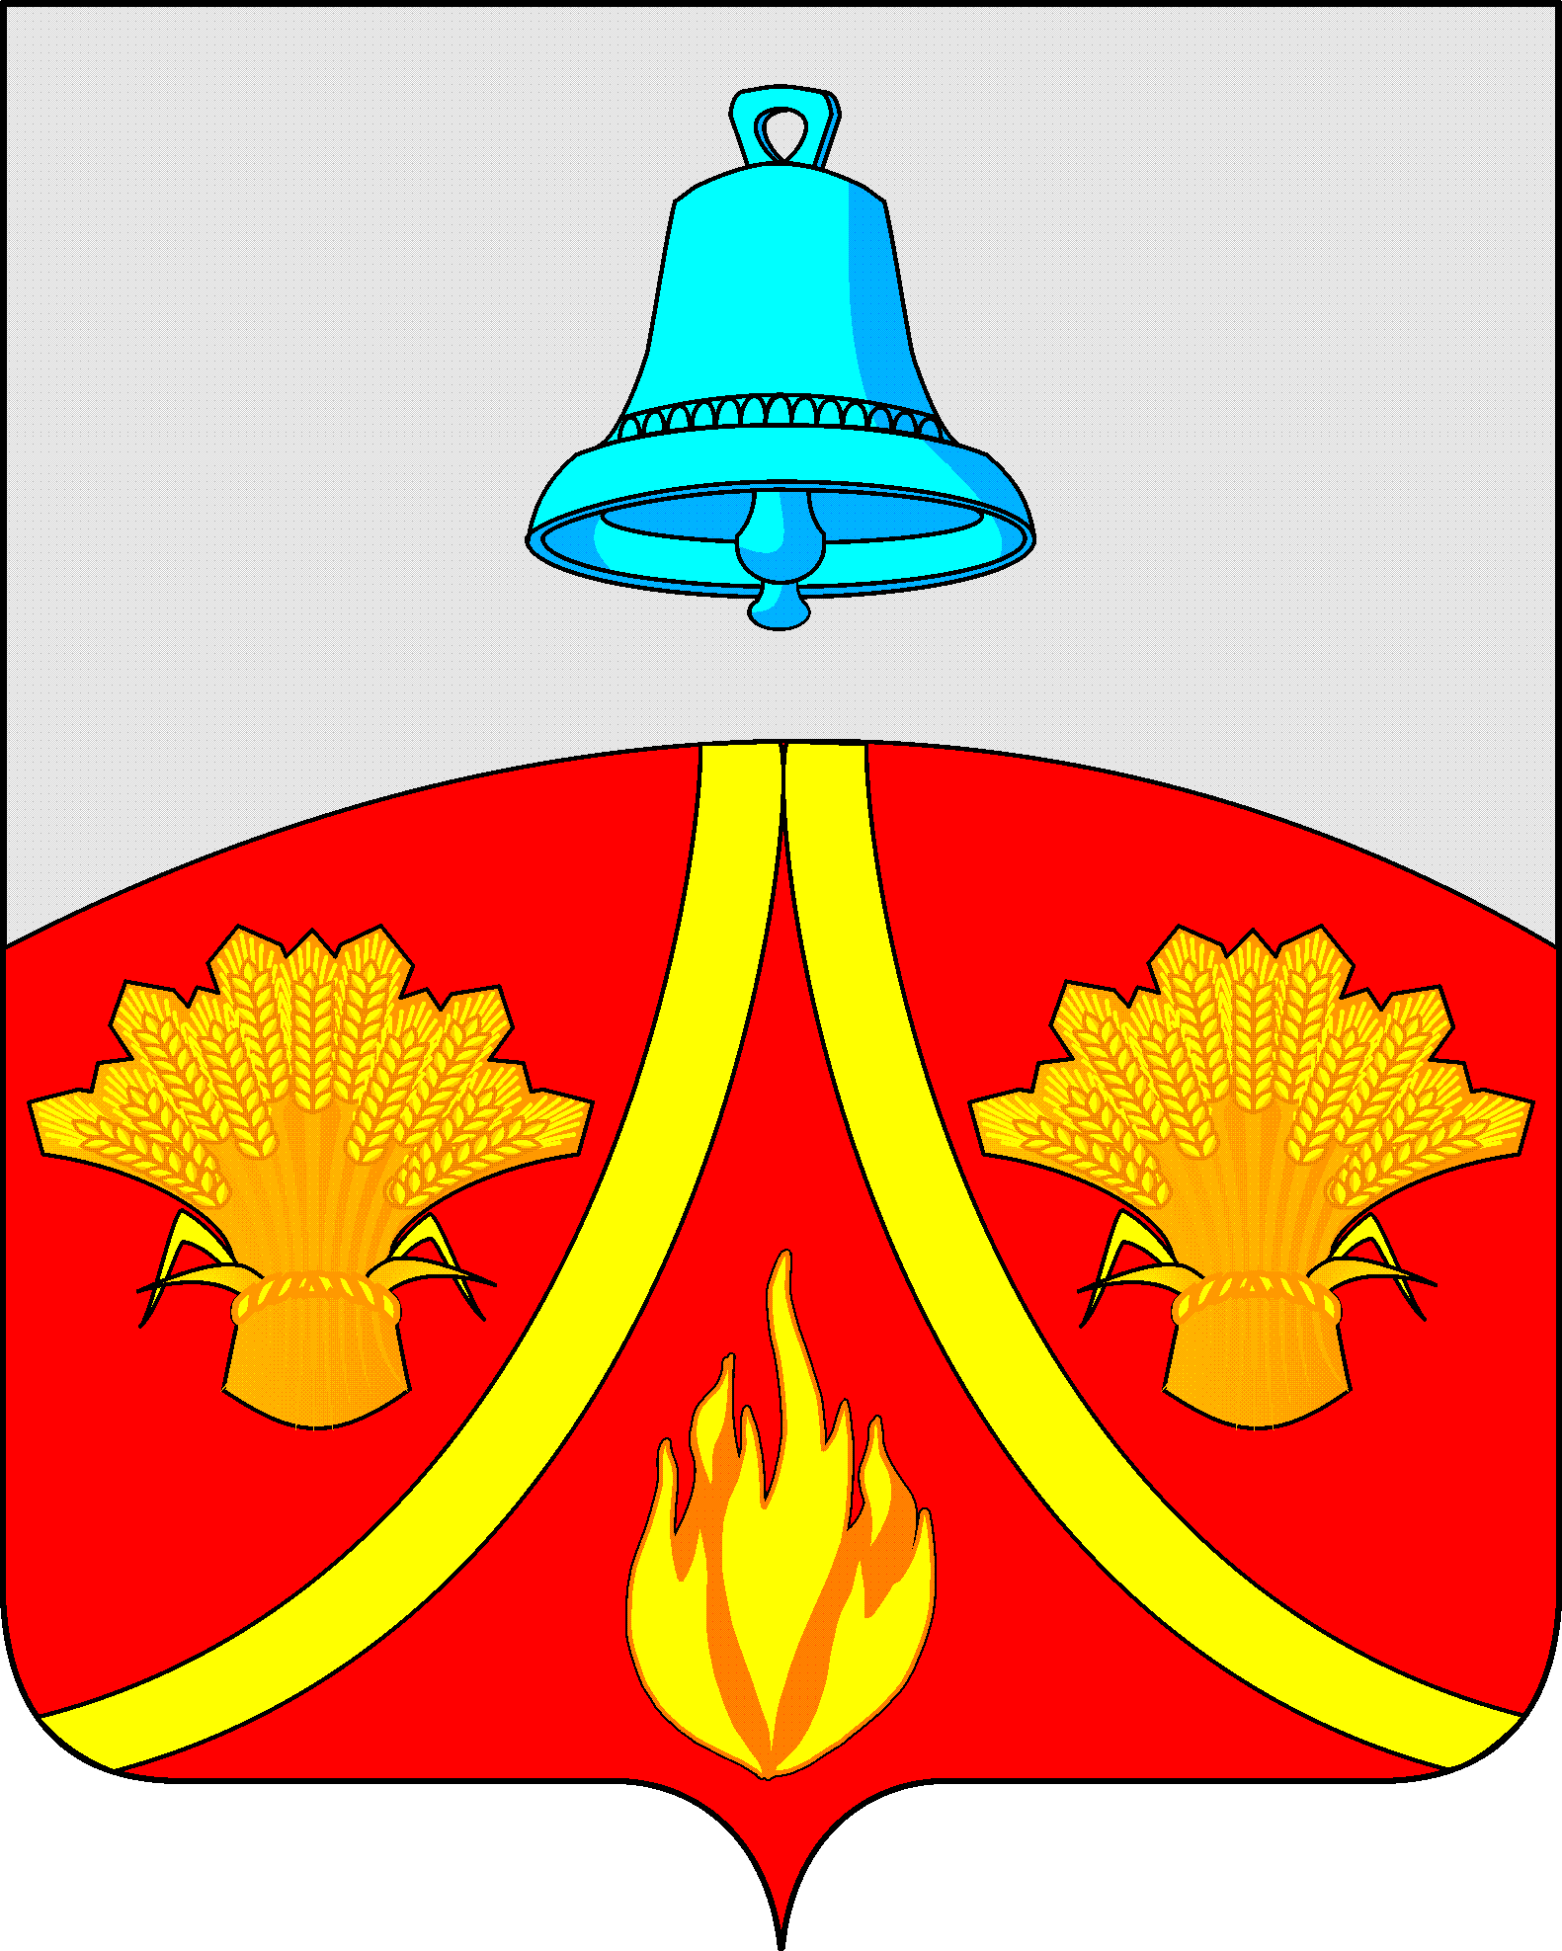

**ОТЧЕТ**

**о деятельности главы муниципального образования Тепло-Огаревский район и деятельности Собрания представителей муниципального образования**

**Тепло-Огаревский район**

**за 2020 год**

**Уважаемые депутаты!**

**Уважаемые ПРИСУТСТВУЮЩИЕ!**

На Ваше рассмотрение представляется отчет главы муниципального образования Тепло-Огаревский район о результатах деятельности за 2020год.

2020 год – особенный год в жизни нашего государства. Это год 75 - летия Победы Советского народа в годы Великой Отечественной войны, это год укрепления государственности. С 25 июня по 1 июля в России впервые состоялось Всероссийское голосование по внесению изменений в Конституцию РФ, которые позволят укрепить устойчивость государственной власти. Укреплению границ России, а также улучшения качества жизни российских граждан.

Пользуясь случаем, хочу искренне поблагодарить всех жителей муниципального образования кто своим голосом поддержал президента РФ и курс на стабильность и будущее России. Такая поддержка позволит действовать оперативнее и эффективнее в интересах граждан, создавая более комфортные условия для жителей России.

В соответствии с Федеральным законом № 131-ФЗ от 06.10.2003 «Об общих принципах организации местного самоуправления в Российской Федерации», Уставом муниципального образования Тепло-Огаревский район - глава муниципального образования представляет ежегодный отчет о своей деятельности и деятельности депутатов Собрания представителей.

Представляя свой отчет, постараюсь отразить основные моменты в деятельности депутатов за прошедший год. Представительный орган муниципального образования при осуществлении своей деятельности руководствуется [Конституцией Российской Федерации](http://docs.cntd.ru/document/9004937), нормами федерального законодательства, законами Тульской области, [Уставом муниципального образования](http://docs.cntd.ru/document/444823577) Тепло-Огаревский район.

Работа представительного органа строилась в соответствии с утвержденным планом, но ориентир нашей деятельности определялся и той политической и социально-экономической ситуацией, которая складывалась в прошлом году.

Одной из главных форм работы представительного органа власти являются его заседания. За отчетный период их проведено 13, причем 3 - по понятным причинам - состоялись дистанционно. В своей нормотворческой деятельности депутаты рассмотрели 70 вопросов: 11 – бюджетной сферы, четыре вопроса связаны с внесением изменением в Устав, вопросов, связанных с имуществом муниципального образования рассмотрено 7, в течении года дважды рассматривался вопрос по поддержке малого и среднего предпринимательства.

Среди важнейших муниципальных правовых актов, утвержденных

представительным Собранием бюджет муниципального образования и решения о внесении изменений и дополнений в бюджет. Это документ, обеспечивающий жизнедеятельность всего муниципального образования.

В соответствии с исключительными полномочиями единогласно одобрен отчет об исполнении бюджета за 2019 год и утвержден бюджет муниципального образования на 2021 и два последующих года 2022 и 2023

В течение года вносились поправки, связанные в основном с необходимостью корректировки показателей при поступлении субсидий и субвенций из регионального бюджета.

Четырежды пришлось корректировать бюджет, принятый на 2020 год и на плановый период 2021 и 2022 годов: в связи с пандемией коронавируса менялись его доходная и расходная части, поскольку были установлены льготы на поддержку малого и среднего предпринимательства в этих условиях. Местные правовые документы депутаты приводят в соответствие с федеральными и региональными законами.

В составе Собрания представителей работают 15 депутатов, все они осуществляют свои полномочия на общественных началах, т.е. совмещая

депутатскую деятельность с выполнением трудовых обязанностей по месту

основной работы.

Деятельность депутатов всегда на виду. И главными критериями, которыми руководствуются депутаты, есть и будут – законность, ответственность, открытость перед избирателями. За отчетный период в рамках выполнения мероприятий по профилактике и предупреждению коррупции, в том числе в целях реализации Федерального закона от 25 декабря 2008 года № 273-ФЗ «О противодействии коррупции», депутатами своевременно были предоставлены сведения о доходах, расходах, об имуществе и обязательствах имущественного характера, данные сведения размещены на официальном сайте муниципального образования района.

Приоритетным в работе было принятие решений и мер, направленных на обеспечение социально-экономической стабильности района и удовлетворение жизненных потребностей населения.

Деятельность депутатов в 2020 году осуществлялась в конструктивном сотрудничестве с администрацией района, органами местного самоуправления сельских поселений. Ведь от слаженности действий зависит конечный результат. Можно с уверенностью сказать, что за отчётный год работы в районе нашли оптимальный вариант взаимодействия. На сегодняшний день отсутствуют противоречия с исполнительной властью, есть взаимопонимание и тесное сотрудничество. Нет времени на разногласия, есть время только на достижение конкретной цели: развитие района, улучшение качества жизни его жителей.

Нормотворческая деятельность в течение 2020 года носила планомерный характер, проводилась на основании мониторинга Федерального и регионального законодательства и зависела от динамики его изменений.

Депутатская деятельность заключается не только в проведении заседаний, много времени занимает предварительное изучение и обсуждение проектов нормативно-правовых актов. С этой целью депутатам заранее по электронной почте рассылаются проекты. И каждый депутат имеет возможность подготовиться и высказать своё мнение по принимаемому нормативно-правовому акту.

Все вопросы, внесённые для рассмотрения, предварительно прорабатывались постоянными комиссиями. За отчетный период состоялось 12 заседаний постоянных комиссий. Из них 1 заседание комиссии по вопросам ЖКХ, 1 заседание по правовым вопросам, 1 по финансовым вопросам, остальные были совместными.

Основным нормативным правовым актом муниципального образования

является Устав. Принятие Устава и внесение в него изменений находится в

исключительной компетенции представительного органа, регулирует отношения, которые касаются всех сфер жизни местного самоуправления.

С целью приведения в соответствие с изменениями действующего

законодательства депутатами Собрания представителей совместно с администрацией района разработаны и внесены изменения в основополагающий нормативный документ, регулирующий деятельность муниципального образования – Устав муниципального образования Тепло-Огаревский район. Всего в отчетном периоде принято 1 решение о внесении изменений в Устав муниципального района. Изменения в Устав муниципального образования зарегистрированы Управлением Министерства юстиции Российской Федерации по Тульской области, официально обнародованы и вступили в законную силу.

В отчётном периоде достаточно внимания уделялось приведению нормативных правовых актов в соответствие с действующим законодательством. Примерно треть принятых решений - это внесение изменений в действующие нормативно-правовые акты.

Все планируемые к принятию нормативно-правовые акты проходят антикоррупционную экспертизу, которую осуществляет прокуратура района.

В отчётном периоде прокуратурой района направлено в адрес Собрания представителей 1 протест, 2 представления и 1 требование об устранении нарушений законодательства.

Проведённые в 2020 году заседания были открытыми и носили публичный характер. В заседаниях принимали участие глава района, начальники отделов администрации района, руководители муниципальных предприятий, учреждений, а также представители полиции и прокуратуры.

В рамках осуществления контроля за исполнением органами и должностными лицами местного самоуправления полномочий по решению вопросов местного значения Собранием представителей в 2020 году был заслушан отчёт главы администрации района о проделанной работе за 2019 год.

Рассмотрение вопросов об утверждении бюджета и отчёта о его исполнении проводилось после предварительного изучения депутатами документов. Председателем контрольного органа была проведена внешняя проверка годового отчёта, по результатам которой было подготовлено заключение в соответствии с требованиями Бюджетного кодекса РФ.

Информация представительного органа для населения регулярно размещается на официальном сайте. Это позволило каждому гражданину района получить своевременную, достоверную и полную информацию о деятельности депутатов. Всегда была и есть возможность задать вопрос депутатам.

Для обсуждения и выявления мнения жителей по вопросам, затрагивающим интересы большинства граждан, проживающих в районе, Собранием представителей назначались и проводились публичные слушания. Были рассмотрены: проект изменений и дополнений в Устав района, проект отчёта об исполнении бюджета за 2019 год, проект районного бюджета на 2021 и плановый период 2022-2023 годов.

В ходе подготовки заседаний постоянных депутатских комиссий подготавливались необходимые документы, осуществлялось формирование комплектов документов.

В течение отчётного периода ежедневно осуществлялись приём, учёт, регистрация, реквизитное оформление документов, обеспечивалось направление их по назначению, осуществлялся контроль за их прохождением и сроками исполнения.

Участие в работе заседаний Собрания представителей, постоянных комиссий, в заседаниях фракции, публичных слушаниях – это те основные формы депутатской деятельности, которые занимают большую часть времени, отведённого законом депутату на выполнение его полномочий. От того, какие правовые акты примет депутатский корпус, какие нормы и возможности заложит в них, зависит жизнедеятельность в муниципальном образовании.

Как председатель Собрания представителей я регулярно участвовал в областных семинарах, совещаниях. Принимал участие в совещаниях при главе района, заседаниях, встречах, проводимых главой района, а также практически во всех спортивных и культурных мероприятиях, организованных администрацией района и общественными организациями.

Не забывая, что депутат – это лицо, избранное населением на прямых выборах, районные депутаты успешно реализовывают основную свою обязанность – работу в избирательных округах и рассмотрение обращений граждан. Все усилия, прежде всего, направлены на решение жизненных, социальных и финансовых проблем своих избирателей. На практике жители района прекрасно знают своих депутатов, поэтому обращаются в любое время и по любому вопросу, и не только на приёмах, но и в телефонном режиме, и просто встретив их на улице.

Повседневная деятельность Собрания представителей строится во благо наших избирателей. Вступили в силу новые законы на федеральном и региональном уровне. Совершенствовалась нормативная правовая база и на уровне района.

Роль представительного органа и его ответственность в том, чтобы на нашей территории мы создавали необходимые условия жизни населения, конструктивно взаимодействовали с исполнительной властью.

Принципиальным в нашей работе, независимо от политических взглядов и партийной принадлежности, было осуществление депутатского контроля по принятым нормативно-правовым актам в рамках полномочий.

В 2021 году нам предстоит закрепить всё положительное, что было наработано в предыдущие годы. А это значит, что необходимо требовать исполнения законодательства, которое способствует развитию бюджетной сферы, эффективному расходованию бюджетных средств, укрепляет позиции социальной защищённости наших жителей. Необходимо своевременно рассматривать проекты нормативно-правовых актов, реагировать на новации, усиливать внимание к вопросам социальной направленности.

Надеюсь, что наша работа в текущем году будет такой же конструктивной, плодотворной, будет строиться на принципах взаимного уважения и взаимопонимания во благо жителей района.

**Спасибо за внимание!**